REQUERIMENTO Nº 199/09
De Providências

“Com relação à melhorias e manutenção na Estrada do Santo Antonio do Sapezeiro, que liga a Usina Furlan e bairros adjacentes”.

A referida reivindicação quanto a melhorias e manutenção na Estrada do Santo Antonio do Sapezeiro, que liga a Usina Furlan e bairros adjacentes é pertinente, visto que a estrada está sem conservação, com muitos buracos e recebe grande fluxo de veículos.

REQUEIRO à Mesa, na forma regimental, depois de ouvido o Plenário, oficiar ao Senhor Prefeito Municipal, solicitando-lhe providências junto ao setor competente, para que sejam executadas melhorias e manutenção na Estrada do Santo Antonio do Sapezeiro, que liga a Usina Furlan e bairros adjacentes, observando-se as laterais para o melhor escoamento das águas, como também as saídas, e assim preservar o trabalho efetuado, evitando o acúmulo de água na estrada e passagem de água de um lado para outro, evitando erosões.

Plenário “Dr. Tancredo Neves”, em 26 de janeiro de 2009.

José Luis Fornasari
“Joi Fornasari”
-Vereador-

REQUERIMENTO Nº /09
De Providências

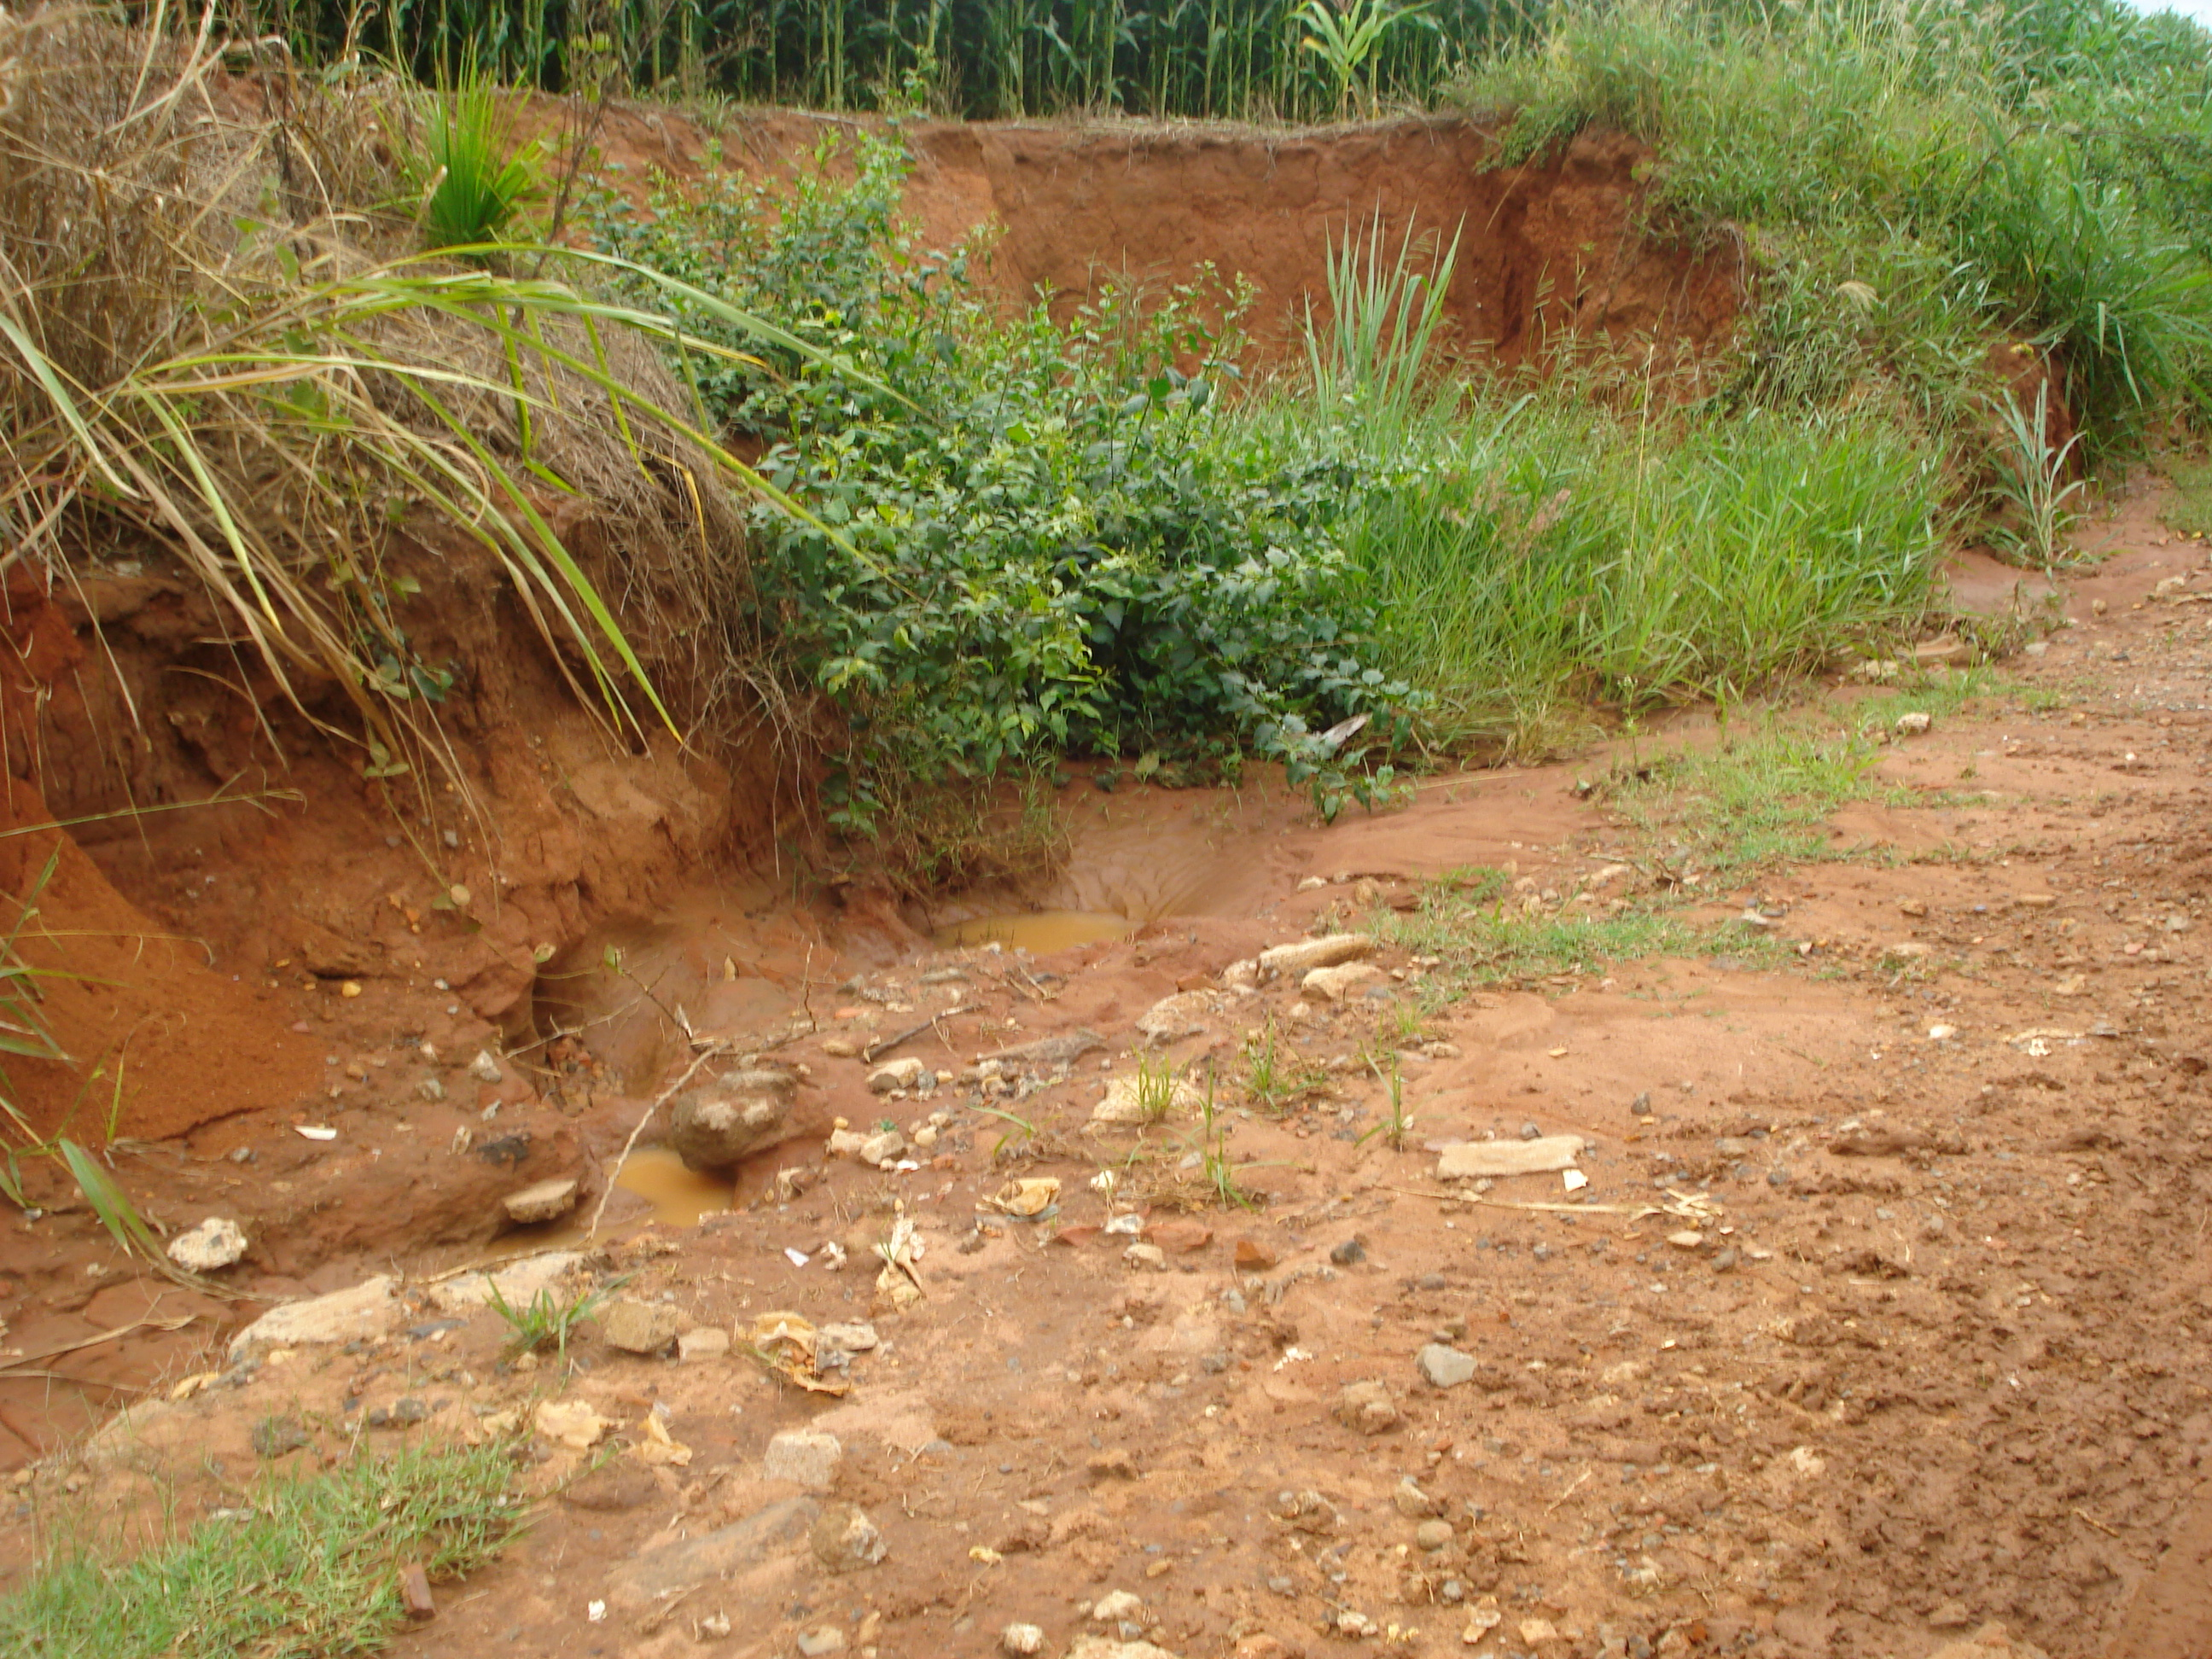 | 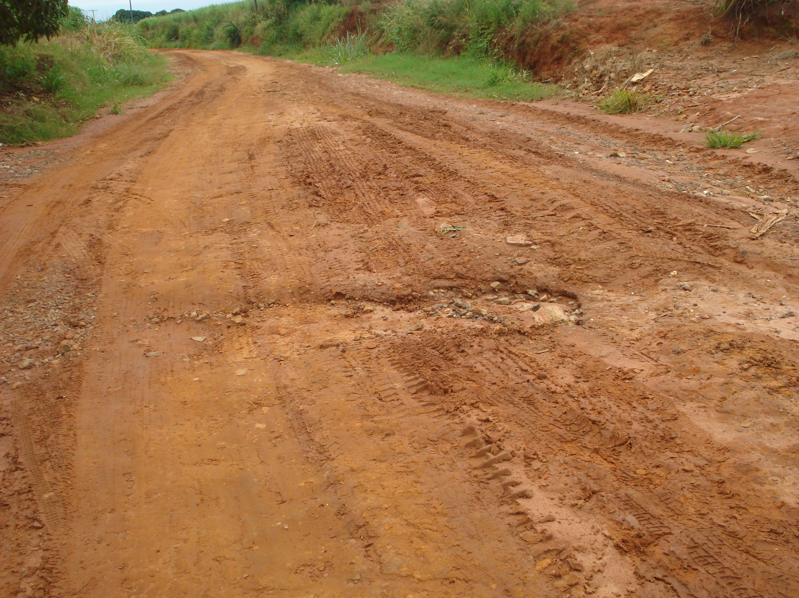
“Melhorias e manutenção na estrada do Santo Antonio do Sapezeiro que liga a Usina Furlan e adjacentes”.

